**PEMERINTAH KABUPATEN LOMBOK TIMUR**

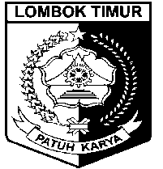 **DESA GERENENG**

**KECAMATAN SAKRA TIMUR**

*Jln. H. Muh. Rati Sansit, No. 01 Gereneng Tlp🕿 0376 Kecamatan Sakra Timur, Kode Pos, 83674*

**SURAT KETERANGAN NIKAH**

Nomor : Kesra./__/2023

Yang bertanda tangan dibawah ini Kepala Desa Gereneng Kecamatan Sakra Timur Kabupaten Lombok Timur, menerangkan dengan sebenarnya bahwa :

Nama :

Bin :

Tempat /tgl lahir / Umur :

Pekerjaan :

Kewarganegaraan :

Alamat :

Mengaku telah Menikah dengan seorang perempuan :

Nama :

Binti :

Tempat /tgl lahir / Umur :

Agama :

Pekerjaan :

Kewarganegaraan :

Alamat :

Pernikahan tersebut dilaksanakan secara Syari’at Islam pada Tahun 2017 di Gerintuk Desa Gereneng Kecamatan Sakra Timur Kabupaten Lombok Timur dengan Wali Nikahnya SAIDUN (Ayah Kandung) dengan Maskahwin berupa Uang 50.000 ( Lima Puluh Ribu Rupiah).

dengan saksi-saksi :

1. **Nama Saksi 1 2. Nama Saksi 2**

Namun Pernikahan tersebut tidak terdaftar/tercatat di Kantor Urusan Agama sehingga yang bersangkutan tidak memiliki Buku Nikah/ Akta Nikah.

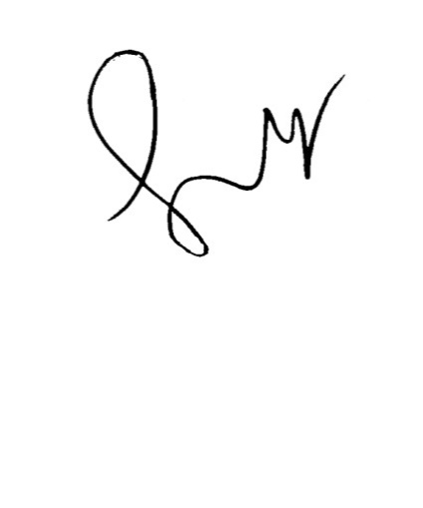 Demikian surat keterangan ini kami buat dengan sebenar-benarnya untuk dapat di pergunakan sebagaimana mestinya.

Gereneng, 27 Juni 2023

|  |
| --- |
| **A.n KEPALA DESA GERENENG** |
| SEKRETARIS DESA |
|  |
|  |
|  |
| **Nama Sekretaris** |